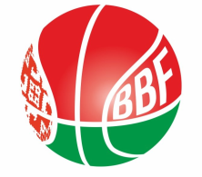
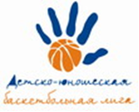
КАЛЕНДАРЬ
XXIV Детско-юношеской баскетбольной лиги - «Слодыч»
I тур - девушки 2010-2011 гг.р. Дивизион 2
07-08 декабря 2021г., г. Минск, ул. Уральская 3а
Команды – участницы:
Скидельская ДЮСШ | "Цмокi – Мiнск" -4
УСУ "ОГСДЮШОР №2" Орша | "Цмокi – Мiнск" -5
"Цмокi – Мiнск" -3

07 декабря 2021 (вторник)
Время  матча | Название команды | счёт | Название команды
12.00 | "Цмокi – Мiнск" -3 |  | "Цмокi – Мiнск" -5
13.20 | Скидельская ДЮСШ |  | УСУ "ОГСДЮШОР №2" Орша
14.40 | "Цмокi – Мiнск" -4 |  | "Цмокi – Мiнск" -3
16.00 | "Цмокi – Мiнск" -5 |  | УСУ "ОГСДЮШОР №2" Орша

08 декабря 2021 (среда)
Время  матча | Название команды | счёт | Название команды
9.00 ст. | Скидельская ДЮСШ |  | "Цмокi – Мiнск" -4
13.50 н. | УСУ "ОГСДЮШОР №2" Орша |  | "Цмокi – Мiнск" -3
13.10 ст. | "Цмокi – Мiнск" -4 |  | "Цмокi – Мiнск" -5
12.10 н. | Цмокi – Мiнск" -3 |  | Скидельская ДЮСШ

Главный судья

